附件
高净值客户增值服务操作指引

一、服务周期
2025年7月1日-2026年6月30日
二、服务客户
星级分层 | 评定标准
三星级 | 上月末前90天日均综合金融净资产达30万元（含）-100万元（不含）
四星级 | 上月末前90天日均综合金融净资产达100万元（含）-600万元（不含）
五星级 | 上月末前90天日均综合金融净资产达600万元（含）-1000万元（不含）
六星级 | 上月末前90天日均综合金融净资产达1000万元（含）及以上
※依据您上月末前90天日均综合金融净资产进行评定，每月末最后1日重新采集数据，次月1日完成更新，如遇特殊情况会产生延迟。其中，90天日均综合金融净资产包括储蓄存款、理财、代销类财富产品（含代销理财、资管计划、信托、基金、保险、贵金属等）。
三、服务内容
新周期我行为三星级至六星级客户提供定制化的增值服务内容和可体验的权益次数，在“2025年7月1日-2026年6月30日”周期内，部分服务按照“2025年7月1日-2025年12月31日以及2026年1月1日-2026年6月30日”半年周期配置。各项服务可体验的权益次数在对应的周期内有效，参与服务体验的基础条件须视星级客户可体验的权益次数以及服务和商品可使用的库存决定。具体如下表：
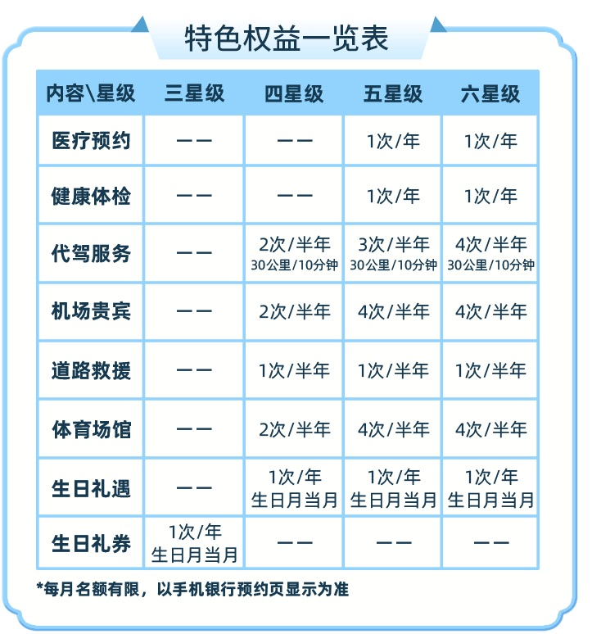
四、服务规则
（一）预约渠道
满足增值服务体验条件的星级客户须通过我行手机银行渠道领取及预约，即客户需注册手机银行，登录后进入生活频道的权益中心后可查看对应星级适配的增值服务，点击进入H5服务详情页查看权益次数、库存并可领取及预约服务。服务无法通过合作服务商或银行客户服务热线等其他渠道下单，如果在其他渠道下单，需自行承担使用费用。
（二）领取要求
服务周期内客户发生星级升降级，相应服务内容和可体验的权益次数会依据星级变化而变化，同类型服务可体验的权益次数不叠加。各项服务依据星级标准、运营标准等规则对应配置可体验的权益次数、月度库存，可通过服务详情页查看。
（三）使用提示
通过“手机银行-生活频道-权益中心”参与服务领取及预约体验，事前需阅读并同意《北京农商银行个人手机银行用户隐私政策》及《北京农商银行高净值客户增值服务个人信息授权书》。同时，每项服务须逐次领取逐次预约体验，不支持1次领取并预约多人次，每次扣减1点权益点，领取及预约时请仔细阅读服务详情页，各项服务会提示库存、服务和商品有效期、是否支持取消、可取消原则、预约时间及最晚预约时间等相关信息，须事前了解服务规则，按要求使用。
（四）库存更新
每月5日10点和15日10点为服务和商品库存更新时间，各项服务和商品上架库存数量不同，用完即止。其中：不同服务类型库存更新频次略有不同，道路救援、体育场馆、机场贵宾每月5日10点更新库存；代驾服务、生日礼遇/券每月5日10点和15日10点更新库存；医疗预约、健康体检按照实际需求更新库存。如遇特殊情况可能会延迟，请以服务详情页展示为准。
（五）温馨提示
1.服务体验需客户本人登录手机银行领取。
2.增值服务是我行给达标星级客户提供的品质服务体验机会，非必享服务，不可变现和替换，对应服务可体验的权益次数须在服务有效期内尝试领取及预约，不支持跨周期体验，能否领取及预约成功视库存、权益次数和合作服务商具体预约情况为准，无法确保100%体验成功。
3.达标星级客户预约体验服务时须仔细阅读服务规则，须按各项服务和商品规则体验服务，不支持逆规则操作。
4.如频繁发起下单后取消导致使用名额无效占用的订单情况，将视情况取消您的服务体验资格。
五、其他说明
（一）部分服务在使用过程中合作服务商将发送相关预约提示短信，发送短信号码：1069100966，发送短信抬头：荣数信息。
（二）上述服务内容由我行甄选的合作服务商负责，体验过程中有任何建议、意见和纠纷等须与合作供应商协商解决，我行可协助进行咨询。同时我行也将根据市场变化酌情调整、更新、丰富增值服务内容、服务和商品及标准，请您及时关注。您如需帮助可通过我行客户服务热线010-96198，智慧客服或我行各网点客户经理进行咨询。
由此给您带来的不便，敬请谅解！感谢您对我行高净值客户增值服务的关注与支持！

